

毕业设计（论文）



题 目 自动生产线立体仓库单元控制系统设计

姓 名 林江函

学 号 31403105

专业班级 机自1401班

所在学院 工程学院

指导教师（职称） 徐立 （教授）

二○一八 年 五 月 十五 日
自动生产线立体仓库单元控制系统设计
【摘要】 本文针对自动化生产线的立体仓库单元控制系统作出设计并提供解决方案。根据自动化立体仓库的特点和一般企业的需求，完成了堆垛机控制系统功能设计，主要包括运动控制、位置控制等。介绍了选题背景、意义及本文的工作路线；介绍了流水线系统及本仓库单元的基本信息，并拟定了流水线出入库路径以及工件、托盘、库位尺寸；在出入库路径确定的基础上，做了运输设备控制系统硬件的选型；通过对比控制系统的传感检测与定位认址，确定了传感器的选型；绘制了控制系统电气原理图绘制与核心程序流程图；介绍了在线商城的核心功能。
【关键词】 自动化立体仓库；PLC控制系统；堆垛机；仓库管理

Design of Control System of the Warehouse Station in Automatic Production Line
【Abstract】 I design and provide a solution to the control system of warehouse station in automated production lines in this paper. According to the characteristics of automated warehouses and the needs of general enterprises, the function design of the stacker crane control system was completed, mainly including motion control and position control. The background, significance of the topic selection and the working route of this article are introduced. The basic information of the assembly line system and the warehouse unit was introduced; the route of the assembly and exit of the assembly line and the dimensions of the workpieces, pallets and logistics areas are formulated; on the basis of the determination of the access storage route, The hardware of the transportation equipment control system was selected; the sensor selection was determined by comparing the control system's sensing detection and positioning address; the drawing of the electrical schematic diagram of the control system and the flow chart of the core program were introduced; the core function of online shopping mall was introduced.
【Key Words】 Automated Warehouse; PLC Control System; Rcker; Warehouse Management

目录
第1章 绪论 1
1.1 选题的工程背景 1
1.2 国内外研究情况 1
1.2.1 国内外相关背景 1
1.2.2 国内外研究成果 2
1.3 选题的意义 3
1.4 主要研究的内容 3
1.4.1 工作路线流程 3
1.4.2 设计的主要内容 4
第2章 立体仓库的规划 5
2.1 自动化生产线系统的组成与结构 5
2.2 立体仓库结构设计 6
第3章 控制系统的硬件选型 8
3.1 堆垛机参数 8
3.2 电机选型 9
3.3 控制器选型 10
3.4 变频器选型 11
第4章 控制系统的传感检测 13
4.1 控制系统的位置控制 13
4.1.1 堆垛机的定位控制 13
4.1.2 堆垛机的认址方案对比 14
4.1.3 定位系统设计 15
4.2 入库目标检测 18
4.3 货位托盘检测 19
第5章 控制系统程序设计 20
5.1 电路原理图设计 20
5.1.1 PLC的I/O分配 20
5.1.2 电气原理图绘制 21
5.2 出入库流程 21
5.2.1 主程序 21
5.2.2 初始化子程序 22
5.2.3 出、入库货位分配 23
5.2.4 出、入库寻址定位子程序 25
5.3 主站与仓库单元的通信 27
5.3.1 PROFIBUS-DP概述 27
5.3.2 PROFIBUS通信搭建 27
第6章 在线商城的库存管理模块设计 29
6.1管理系统总体设计 29
6.1.1 管理系统结构 29
6.1.2 管理系统功能设计 30
6.2程序设计 30
6.2.1 开发环境 30
6.2.2 数据库E-R模型图设计 31
6.2.3 功能的实现 32
6.2.4 服务器与主站通信 33
结论 35
参考文献 36
附录 38
致谢 40

图目录
图1.1 工作路线图 4
图2.1 连续生产线示意图 5
图2.2 运输车与仓库单元衔接 5
图2.3 流水线系统组成框图 6
图2.4 仓库结构示意图 7
图2.5 载物示意图 7
图4.1 水平行走机构认址示意图^{[7]} 16
图4.2 水平行走定位原理^{[7]} 17
图4.3 垂直升降定位原理^{[7]} 17
图4.4 伸缩货叉定位原理^{[2]} 18
图4.5 入库目标与材料分辨示意图 18
图4.6 托盘检测示意图^{[2]} 19
图5.1 主程序流程图 22
图5.2 初始化子程序 23
图5.3 货位示意图 24
图5.4 库位数据表 24
图5.5 堆垛机入库流程 25
图5.6 堆垛机出库流程图 26
图5.7 EM277模块地址设置 27
图5.8 PROFIBUS-DP环境搭建 28
图6.1 Web后端功能框架图 30
图6.2 在线商城E-R模型图 31
图6.3 商品信息管理 32
图6.4 库位管理页面 32
图6.5 支付页面图 33
图6.6 PLC与Wifi模块连接^{[21]} 33
图6.7 服务器与PLC通信流程 34
图6.8 服务器与PLC-300系列组网示意图^{[22]} 34

表目录
表3.1 HQ-DDJ双立柱巷道式双立柱堆垛机参数 8
表3.2 变频器型号选择表 12
表4.1 认址方案对比归纳 15
表5.1 PLC输入点分分配 20
表5.2 PLC输出点分分配 21
表5.3 PLC中出入库参数分配表 23

第1章 绪论

1.1 选题的工程背景
这几年来，随着“工业4.0战略规划”的出台，智能控制技术日益提高，生产制造企业的智能自动化水平越来越高。在物流搬送过程中的自动化搬送能力，越来越能体现一个国家工业化发展强度，也能反映出国家重视工业化发展的事实。我国领导层更加重视智能制造，强调工业4.0的普及，支持工业建设和生产，重视工厂自动化生产^{[1]}。
发展迅速的现代物流业，俨然成为一个国家综合实力提高的重要标志。仓储物流在国际上被称为国家经济发展的基础产业，其发展速度标志着其现代化程度的高低。仓储是现代物流系统迅速发展的重要支撑，其中自动化立体仓库是现代仓储的重要组成部分^{[2]}。因此，仓储管理是物流链中至关重要的内容，而运输设备的控制系统是物流管理的核心环节。

1.2 国内外研究情况

1.2.1 国内外相关背景
第一座人工操作的起重机式立体仓库，在20世纪50年代初，由美国建成；随着计算机控制技术发展提高并且渗透到各个研究领域，1963年美国首先将其应用到立体仓库，立体仓库随之走向自动化和智能化。此后，自动化立体仓库技术传到了欧洲，并受到欧洲各国的普遍重视，随后各自制定了建设计划。
资料显示^{[3]}，60年代中期，日本才开始立体仓库的研究之路，进入 21 世纪后，日本已经兴建了38000多座各种规模的自动化立体仓库，成为当今世界上自动化立体仓库应用最多的国家。
中国早已认识到自动化仓库的重要作用，并开始研发。1963年中国设计了第一台起重机。20世纪70年代，我国研制第一座立体仓库；80年代，已建成50多座立体仓库；90年代以来仓储物流技术受到广泛关注，数十家公司和高校在全国已开始研究物流技术。

1.2.2 国内外研究成果
（1）控制设备的研究进展
①堆垛机方面的发展
在有轨巷道堆垛机方面，国内外学者主要研究堆垛机的结构、速度控制技术、定位控制技术、运动稳定性等多方面。目前运用比较成熟的堆垛机控制方式是用PLC作为控制系统核心，也有采用单片机控制，由于PLC具有体积小、可靠性高、抗干扰能力强等优点而大量运用在工程实际中。控制方式一般有自动控制、半自动控制、手动控制三种。堆垛机定位常用的认址方式有光电开关认址、旋转编码器认址、激光测距认址等。在堆垛机速度控制方面，经历了多档调速、变频器闭环调速、模糊控制技术调速等多个发展阶段 ^{[4]}。
②机械手方面的发展
此外，机械手也是机械化、自动化生产过程中发展起来的一种新型装置，虽然目前机械手还不如人手那样灵活，但它具有能不断重复工作和劳动、不知疲劳、不怕危险、抓举重物的力量比人手力大的特点，因此，机械手已受到许多部门的重视，并越来越广泛地得到了应用^{[5]}。姜树祥阐述了如何确定一款简单的机械手的参数^{[6]}；申一歌，袁铸针对传统机械手爪存在抓持动作单一、自由度少及通用性较差等缺点，设计了一种新型的由FPA直接驱动的多指多关节采摘机械手^{[7]}。Mouri T，Kawasaki H，Ito S等人在文章中提出了一种拟人化机器手在模仿人类抓握未知形状的物体的反射实验策略并且介绍了机械手手抓三维物体的实验研究结^{[8]}。Borst C，Fischer M，Haidacher S等人注重对机械手结构的设计，并对未来做出了设想与展望^{[9]}。
（2）算法的研究进展及成果
在仓库管理方面，企业采用软件系统对员工、货物库存、设备等进行管理。仓库管理方面的研究通常包括管理体系结构、数据库建立、货位分配策略、库存优化等内容。堆垛机出入库作业调度优化能提高仓库效率，也是目前自动化立体仓库研究的热点。

1.3 选题的意义
本课题要解决自动化生产线智能出入库及库存管理问题。
从工程应用方面来说，解决该问题是新形势下仓库发展的趋势。
21世纪是数字信息时代：自动化，信息化和全球化可称为本世纪的三大特点。随着网络计算机技术和通信技术的不断发展，物流业发展成为现代经济的支柱产业，其在社会经济发展中的作用不断增强。在物流作为企业的“第三利润源泉”，这一观点已被企业广泛接受^{[10]}。
而在我国，2015年5月国务院提出《中国制造2025》，立志打破制造业“大而不强”的现状，提升中国制造业的质量水平，为建设我国成为制造强国奠定基础。《中国制造2025》五大工程中的智能制造工程提出了建设智能工厂/数字化车间，随着这一战略的提出，国内相关制造业抓住机遇解决挑战，智能物流是其中的发展方向之一。维世多物流系统（上海巧限公司总裁Peter Oswald及销售总监Wu Tieli在北京举办的“2015智能制造国际会议”上指出，自动化立体仓库将作为制造业发展的重要推动者，也是工业4.0不可缺少的一部分。
作为物流系统的枢纽，自动化立体仓库已成为物流不可或缺的重要组成部分。因此，研究和建立自动化仓库对公司的整体改善和发展具有重要意义。

1.4 主要研究的内容

1.4.1 工作路线流程
本课题的工作路线如图1.1 所示。
控制系统设计方案
出入库路径
元器件选型
PLC流程编写
在线商城
整理论文
图1.1 工作路线图

1.4.2 设计的主要内容
具体设计内容包括：
（1）控制系统方案设计
①设计合适的出入库路径与传感检测方案：确定搬运模块的出入库路径以根据不同需求选择不同类型的传感器。
②元器件选型：通过设计计算，选择合理的元器件（指标、规格、型号、生产厂家），既要保证满足生产要求又不造成性能浪费。
③PLC程序设计： I/O分配、电路原理图、程序流程图。
（2）库存管理系统设计
Web前后端开发：后端处理用户订单信息与数据库，并发出出库请求；扫描PLC存储区的入库标志，并发起入库请求。

第2章 立体仓库的规划

2.1 自动化生产线系统的组成与结构
图2.1 为流水线的线路生产单元分布图。
伸缩换向单元
站点6
模拟单元
站点5
穿销单元
站点4
加盖单元
站点3
检测单元
站点7
废品道
液压单元
站点8
图像单元
站点9
分检单元
站点10
仓库单元
站点11
下料单元
站点2
上料单元
站点1
图2.1 连续生产线示意图
分拣站将货篮盛满后，通过无人运输车送至传送带，如图2.2所示。
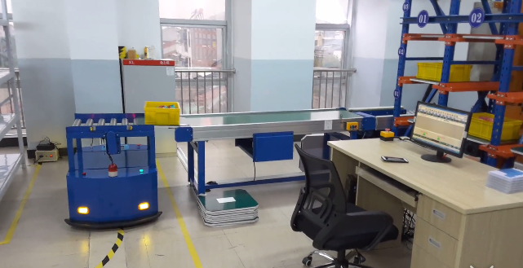
图2.2 运输车与仓库单元衔接
图2.3为流水线各单元控制系统图。
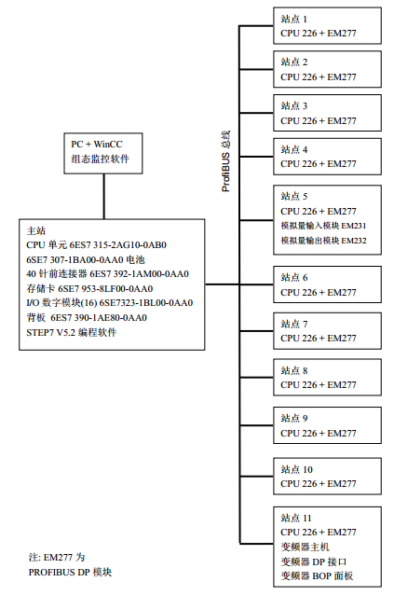
图2.3 流水线系统组成框图

2.2 立体仓库结构设计
如图2.4，为立体仓库建立空间坐标系OXYZ，每个空间坐标点（X，Y，Z）分别对应着仓库库位的排、列、层号。
（1）排：指堆垛机在巷道中运行的左右两排用于存储不同材质产品的货架号码，故X需要有三个确定的数值，即堆垛机左、右的排号分别为X＝1、X=2，中位X=0。
（2）列：指堆垛机沿水平运动方向的位置。设堆垛机在入库台处时为列向原点，即Y=0，向前经过的第一列库位为Y=1，往前每经过一列库位，Y的地址加1，总共有5列，Y值范围为0~8（可根据出入库频率设置坐标原点在两端或中间即Y取值-4~4）；
（3）层：指堆垛机沿上升方向的位置，上升方向的最低点为Z=1，往上每经过一个库位，Z的地址加1，总共有3层，Z值的范围为1-3。出入库台的高度和第一层的高度一致，地址均为Z=1。
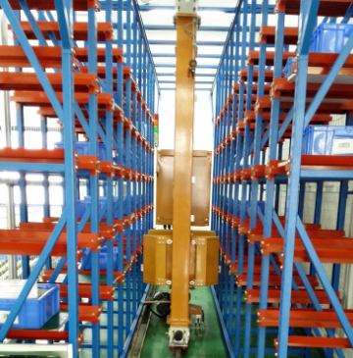
X
Z
Y
图2.4 仓库结构示意图
（4）库位尺寸
工件尺寸长150mm，宽120mm，高度120mm；
货篮尺寸长500mm，宽400mm，高度150mm；
托盘尺寸长600mm，宽500mm，厚度10mm；
货位尺寸长700mm，宽600mm，高度300mm。

工件
工件
工件
工件
工件
工件
工件
工件
工件
货叉
托盘
载物台
货篮
图2.5 载物示意图

第3章 控制系统的硬件选型

3.1 堆垛机参数
堆垛机厂商：江苏鹤奇，型号：HQ-DDJ^{[11]}。
表3.1 HQ-DDJ双立柱巷道式双立柱堆垛机参数
基本参数 | 操作模式：手动操作/自动操作/联机操作。
基本参数 | 结构形式：双立柱
基本参数 | 货叉形式：板式叉
基本参数 | 额定载荷：Max=100
基本参数 | 单元尺寸约：700×600×300（宽×深×高mm）(定制)
基本参数 | 电源：220V±5%，50Hz
基本参数 | 通讯方式：以太网
基本参数 | 机器重量：700kg
定位方式 | a. 水平方向：认址码片
定位方式 | b. 垂直方向：认址码片
定位方式 | c. 货叉方向：接近开关
行走装置 | a. 驱动类型：电机减速机驱动车轮转动
行走装置 | b. 正常行走速度：30m/min
行走装置 | c. 最大速度：60 m/min（堆垛机行驶距离较短，无法全速运行）
行走装置 | d. 加减速度：1 m/s²
行走装置 | e. 制动方式：掉电动作型
行走装置 | f. 定位精度：±3mm
升降装置 | a. 驱动类型：电机减速机带动钢丝绳提升
升降装置 | b. 正常速度：30 m/min
升降装置 | c. 最大速度：60 m/min（堆垛机行驶距离较短，无法全速运行）
升降装置 | d. 加减速度：1 m/s²
升降装置 | e. 制动方式：掉电动作型
升降装置 | f. 定位精度：±3mm
货叉装置 | a. 驱动类型：电机减速机通过链条驱动链轮及齿轮
货叉装置 | b. 最大速度：20 m/min（变频无级调速）
货叉装置 | c. 加减速度：0.5 m/s²
货叉装置 | d. 制动方式：掉电动作型
货叉装置 | e. 定位精度：±3mm
货叉装置 | f. 运行重复回位精度：±5mm

3.2 电机选型
堆垛机三个方向的运动，分别通过三台电机各自驱动实现的，堆垛机接收到入库或出库命令后，寻找电机驱动，堆垛机水平向Y方向前进或后退；同时，Z向上升或下降；到达库位后，驱动X向电机驱动伸缩货叉存货或者取货。
（1）推拉电机
Z向驱动力大小取决于货叉加速度和货叉满载重量。载物台满载重量时货叉及货物重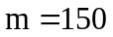kg，可得所需电机驱动力大小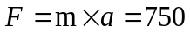N，故电机所需功率W。
则选取减速型机号为Y801-4，额定功率0.55KW，同步转速1500r/min。
（2）升降电机
行走机构的电动机静功率为可按下式计算：
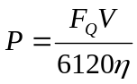 （3.1）
式（3.1）中，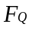—最大起升载荷3000N（其中包括货叉和附件重量）；
—起升速度，由表3.1选取1m/s；
—机构总效率，取0.9。
Y向驱动力大小取决于堆垛机垂直方向加速度和载物台满载重量。垂直方向载物台满载重量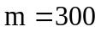kg，可得其垂直方向驱动力大小为：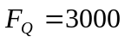N。
要将载货台、货物以1m/s的速度提升时，所选取的电动机的输出功率可根据式（3.1）进行计算得：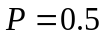KW。
由此，选择型号为Y802-4，额定功率为0.75KW，同步转速1500r/min。
（3）行走电机
行走机构的电动机静功率为可按下式计算：
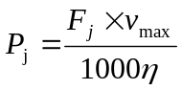 （3.2）
式中（3.2），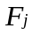—行走阻力；
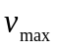—行走机构的运行速度，由表3.1取值1m/s；
—行走机构的总效率，一般可取0.9。
由公式（3.2）知，现在须要确定行走阻力值的大小，按公式（3.3）计算：
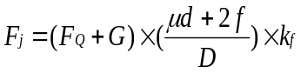 （3.3）
式（3.4）中，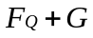—堆垛机的满载时的重力及垛机自身重力之和为15000N；
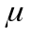—轴承的摩擦系数，查表取值0.1；
—车轮滚动阻力系数，查表取值0.3；
—车轮直径为300mm；
—轴径50mm。
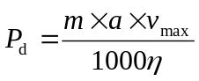 （3.4）
式（3.4）中，—堆垛机的满载时的重力及垛机自身重力之和为1500kg；
—水平加速度，由表3.1取值1m/s²。
在公式（3.3）中计算获得结果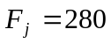N，并将其结果带入式（3.2）中，计算得电动机所需静功率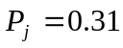KW。在公式（3.4）中计算获得结果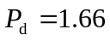KW，则行走电机功率P的选择，应该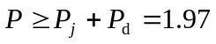KW。
因此选择型号为Y100L1-4，额定功率为2.2KW同步转速1500r/min。

3.3 控制器选型
相比单片机^{[12]}，由于PLC高的抗干扰能为和可靠性可以适应恶劣的工业环境：其软硬件设计相对独立，通用性强，适用于大部分工业设计；PLC具各自诊断能力且硬件故障率极低，运行和维护相对简单易行；且其编程语言简单、直 观、易学，且调试方便等特点，使PLC在工业领域相比其他微型处理器有很大的优势，从而得到工业领域广泛的应用^{[13]}。
本系统选择S7－200系列中的CPU226CN作为主要控制硬件，主要技术指标包括^{[14]}：
（1）集成了24输入/16输出共40个数字量I/O点；
（2）最多可衔接7个扩展模块，扩大数字量I/O点到248路或模拟量I/O点至35路；
（3）具备26K字节的数据和程序存储空间；
（4）具备独立的30kHz高速计数器（6个）和20kHz高速脉冲输出（2路）；
（5）具有PID控制器；
（6）具有2个RS485编程/通信串口，具备PPI通信协议、MPI通信协议和自由模式通信方式。

3.4 变频器选型
（1）变频器调速的优点
因三相异步电机运行可靠、结构简单等优点，本课题堆垛机的水平行走电机（Y100L1-4）、垂直升降电机（Y802-4）以及伸缩货叉电机（Y801-4）均选用三相异步电机作为驱动器，其旋转速度公式如下：
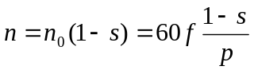 （3.5）
式（3.5）中，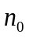—旋转磁场转速（r/min）；
—电机转差率；
—供电电源频率（HZ）；
—磁极对数。
从公式（3.5）可看出，异步交流电机可通过改变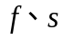和的三种方式来实现调速。①转差率的改变通过在转子回路串联电阻、改变电源电压等方式实现，所以值比较小，一般忽略；②磁极对数的改变通过改变电机定子绕组的接线方式实现，具有接线简单、效率高的优点，但由于是有级调速，存在级差大、转速有限的缺点；③电源频率的改变只需改变电机供电电源的频率即可实现无级调速，不仅变频响应快、效率高、稳定性好，而且变频调速与PLC具有良好的兼容性，速度调控十分方便。
（2）型号选择
本文选择西门子MM440变频器与电机连接进行调速。MM440系列变频器有A-F、FX、GX八种规格，水平行走机构和垂直升降机构选用MM440中的D型规格、伸缩货叉变频器与行走机构合用，其订货号及主要技术参数^{[15]}如表3.2所示。
表3.2 变频器型号选择表
订货号6SE6440- | 电压（V） | 输出功率（kW） | 最大输出电流（A）
2UD15-5AA1 | 380 | 0.55 | 1.7
2UD22-2BA1 | 380 | 2.2 | 5.9

第4章 控制系统的传感检测

4.1 控制系统的位置控制
随着信息技术对传统产业的逐步渗透，传感器应用范围不断扩大^{[16]}，作为构成物联网的基础单元，甚至是物联网获取相关信息来源的传感器，其作用也越发重要^{[17]}。
水平行走、坚直升降和货物存取三大机构作为堆垛机的主要机构。货物存取机构在堆垛机的载物台上、由双向伸缩货叉組成。堆垛机接收到存放或取出货物的命令时，水平行走机构和垂直升降机构实现定位，使堆垛机的载物平台到达指定的库位处；货物存取机构的双向货叉伸出或缩回，完成对货物的存放或取出的动作。
堆垛机如何在狭长的巷道中实现平稳、准确的行走、升降、存取货物等动作，重点还在于水平和垂直方向上，堆垛机能否准确地认址和定位。

4.1.1 堆垛机的定位控制
堆垛机的定位控制指的是堆垛机能够在目标库位准确无误地自动停止，堆垛机必须能够自动识别系统要求的货位的位置，即实现自动精确寻址；同时，为了在找到目标位置后能精准地在规定的精度范围之内，即实现自动精确停位是为了能实现堆垛机的定位控制，首先需要给货物仓库中每个货物库位定义唯一的能够识别的编码。
为将编码的货位号与货位一一对应，采用第2章所述排、列、层的编码方式，实现堆垛机的自动寻址。由于排向只有X=0，1，2三个值，故堆垛机行进过程中只需检测Y坐标值和Z坐标值即可实现定位控制。

4.1.2 堆垛机的认址方案对比
堆垛机一系列动作需要靠安装在堆垛机上的一系列传感器不断检测当前所在位置来实现的。
堆垛机的认址法分为相对认址法和绝对认址法两种^{[18]}。
（1）绝对认址法
①门牌式：此方法是将给每一个货位地址固定号，即赋予每个地址唯一固定的代码牌，当系统要求的目标地址与堆垛机运行的门牌地址匹配时，堆垛机才能完成后续存取货物的操作。这种方法非常精确、程序控制简单可靠，但每个认址片均不一致，导致结构复杂、加工制作、安装调试成本费用较髙，当货位数量较多时需要的认址片数量也多、结构复杂，硬件带来的不可靠因素増加。
②编码器定位法：此方法是靠在堆垛机运行的从动轮上安装旋转编码器计数来实现的，可以通过角度换算得到堆垛机当前的位置，或通过比较存储在PLC中脉冲数值来控制堆垛机的运行和停止。由于编码器造价低、精度较高，一般能满足精度要求。但是编码器安装复杂、寿命低，并且由于轨道不平整、磨损等造成震动，导致编码器计数产生误差，而且随着时间的推移误差积累越来越大，最终导致堆垛机定位不准确。
③激光测距定位法：靠激光测距仪来测量堆垛机到反射板的距离，以此对比存储在PLC中的位置数据，来确定当前堆垛机的位置。激光测距不仅测量精度、可靠性、定位髙、使用寿命长，而且可以实现堆垛机的连续、平滑调速，提高堆垛机运行的效率。但是激光测距仪器成本髙，而且安装精度要求高，轨道的直线度和水平度误差会导致相对的测量误差；另外，激光测距对环境要求很高，要求在激光头与反射板之间不允许有任何物体，否则遮挡光线会严重影响测量定位结果，甚至造成货物掉落等严重事故。
（2）相对认址法
相对认址光电开关寻址法，是靠在堆垛机上安装光电开关、毎个货位处安装认址片来实现堆垛机认址。此方法的认址片与门牌式的独立结构的认址片不同，相对认址法的所有认址片结构是相同的；光电开关不用阅读门牌码，而是通过在堆垛机移动过程中，光电开关经过认址片产生亮暗的脉冲信号进行累计加或减的方法实现认址。这种认址方式定位片结构相同，且一般光只需要2-3个光电开关即可配合完成认址，所该方式系统运行成本低，加上编程简单因此得到广泛的应用。
表4.1总结对比了上述方案。
表4.1 认址方案对比归纳
认址器 | 光电开光 |  | 旋转编码器 | 激光测距传感器
认址方式 | 相对认址 | 绝对认址 | 绝对认址 | 绝对认址
可靠性 | 较低 | 高 | 较高 | 最高
认址精度 | 格 | 格 | mm | mm
成本 | 低 | 高 | 高 | 较高

4.1.3 定位系统设计
（1）水平行走定位系统
水平行走定位系统采用相对地址法。在每个货位处安装相同的认址片，当堆垛机上传感器检测到认址片的信号开始计数；堆垛机每经过一个库位，传感器信号翻转一次，计数器则累计一次；直到计数与预定的数值一致时，堆垛机停止移动，完成水平行走的定位。为确保系统运行的可靠性，在行走方向的前后分别安装减速挡光板，并在极限位置处安装极限位置行程开关和挡块。
水平方向定位采用两个光电开关，型号选用欧姆龙的E3S－GS3E4型，其安装结构与方式和行走定位过程如图4.1所示。
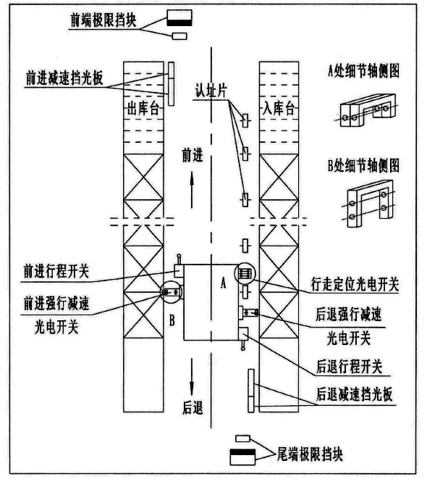
图4.1 水平行走机构认址示意图^{[7]}
如图4.2所示，左右光电开关分别记为E3S1、E3S2。以堆垛机向前运动为例：首先E3S2被遮住、E3S1未被遮住表明堆垛机经过一个库位，E3S2的脉冲信号作为PLC内认址计数器的计数信号；计数器的值作为堆垛机速度控制的依据， 当计数器的值为6以下时，堆垛机开始由快速减为中速前进；当堆垛机到达目标处（距离堆垛机停止还有1个货格的距离）采用行走速度运行；当E3S1和E3S2同时被遮住时堆垛机停止运行，水平方向定位完成。
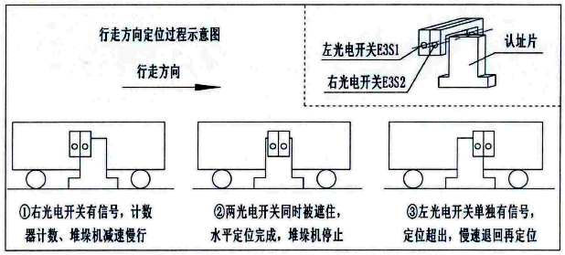
图4.2 水平行走定位原理^{[7]}
（2）载物台升降定位系统
载物台升降系统采用光电开关结合认址片的方式定位，其认址片的安装方法与水平行走方式一致，以载物台上升为例，其定位方式如图4.3所示。
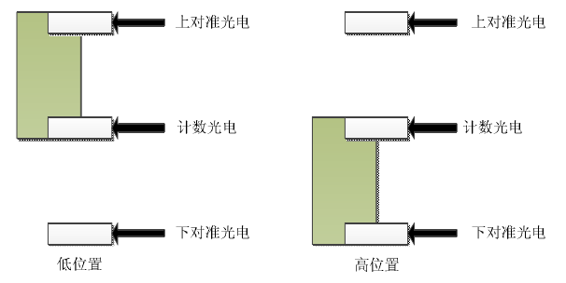
图4.3 垂直升降定位原理^{[7]}
（3）货叉推拉定位系统
双向伸缩货叉的中位、左极限和右极限位置分别对应X=0，1，2这三种状态。如图4.4所示，货叉底部的内侧分别有两个梯形的机械突起。当货叉向左右横向伸缩时，内侧的机械突起也随之向左右横移动。当货叉伸到左极限的时候，左极限处的压敏开关被机械突起1接触到。这时，反馈给伸叉的自锁回路和 PLC 控制系统，通过自锁回路或 PLC控制器能够控制伸叉动作。
当货叉回归至中位时，左右两端两个机械突起分别接触到中位的压敏开关。这两个压敏开关构成串级反馈信号给自锁回路和 PLC 控制系统，通过自锁回路和PLC控制器能够控制回叉动作。
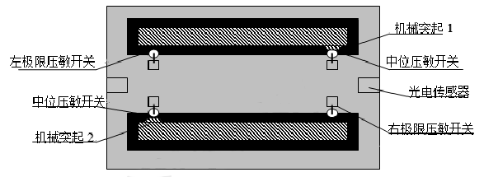
图4.4 伸缩货叉定位原理^{[2]}

4.2 入库目标检测
如图4.5 所示，在传送带下方放置一个压力传感器，当托盘载重经过时，压力传感器采集模拟量，送到PLC转为数字量对比，来判断是金属（X=1）还是塑料（X=2）材质，并将X值写入V99，另外，在VB100.1写入1通知堆垛机进行入库操作。
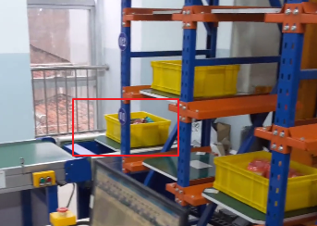
输送带
托盘
输送带下的称重传感器
图4.5 入库目标与材料分辨示意图

4.3 货位托盘检测
漫反射光电开关是一种集发射器和接收器于一体的传感器，当有被检测物体经过时，将光电开关发射器发射的足够量的光线反射到接收器，于是光电开关就产生了开关信号。当被检测物体的表面光亮或其反光率极高时，漫反射式的光电开关是首选的检测模式。
当堆垛机货架货位中进行入库操作时，如果货位中存有物品，会导致撞货、掉货工业事故。所以，此时必须要确保准备入库操作的货架中没有货物存在。
如图4.6所示，采用发散型漫反射式光电传感器，堆垛机向货架进行存货存货时，如果存在货物，光电传感器发射器射出的光线会在托盘上反射到光电传感器的接收器上，后反馈给 PLC 控制器，PLC停止伸出叉并发出警报。
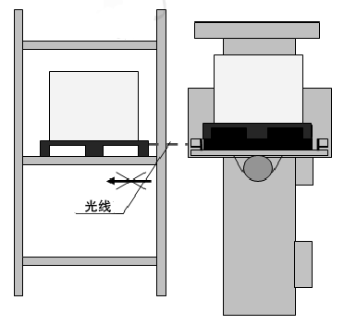
托盘
漫反射开关
光线
图4.6 托盘检测示意图^{[2]}

第5章 控制系统程序设计

5.1 电路原理图设计

5.1.1 PLC的I/O分配
表5.1和表5.2分别为PLC-226控制器和EM221扩展模块的输入、输出点分配。
表5.1 PLC输入点分分配
地址 | 符号 | 控制元件 | 地址 | 符号 | 控制元件
I0.0 | SS1 | 急停按钮 | I2.5 | E3S11 | 光电开关，库位托盘检测
I0.1 | KA10 | 自动开关 | I2.6
I0.2 |  |  | I2.7
I0.3 |  |  | I3.0 | S3 | 压力开关，目标检测
I0.4 | KA12 | 变频器1故障 | I3.1 | S1 | 压力开关，推拉左极限
I0.5 | KA13 | 变频器2故障 | I3.2 | S2 | 压力开关，推拉左极限
I0.6 |  |  | I3.3
I0.7 |  |  | I3.4 | SQ2 | 行程开关，水平前极限
I1.0 | SB7 | 行走复位 | I3.5 | SQ3 | 行程开关，水平后极限
I1.1 | SB8 | 升降复位 | I3.6 | SQ4 | 行程开关，水平上极限
I1.2 | SB9 | 推拉复位 | I3.7 | SQ5 | 行程开关，水平下极限
I1.3 | E3S1 | 光电开关，行走认址1 | I4.0
I1.4 | E3S2 | 光电开关，行走认址2 | I4.1
I1.5 | E3S3 | 光电开关，前进中速 | I4.2
I1.6 | E3S4 | 光电开关，前进慢速 | I4.3
I1.7 | E3S5 | 光电开关，后退中速 | I4.4
I2.0 | E3S6 | 光电开关，后退慢速 | I4.5
I2.1 | E3S7 | 光电开关，上升中速 | I4.6
I2.2 | E3S8 | 光电开关，上升慢速 | I4.7
I2.3 | E3S9 | 光电开关，下降中速
I2.4 | E3S10 | 光电开关，下降慢速

表5.2 PLC输出点分分配
地址 | 符号 | 控制元件 | 地址 | 符号 | 控制元件
Q0.0 | KA2 | 继电器，变频器1使能 | Q1.0 | HD7 | 指示灯，垂直下降
Q0.1 | KA5 | 继电器，变频器2使能 | Q1.1 | HD8 | 指示灯，推拉左行
Q0.2 | KA12 | 接触器，升降电机选择 | Q1.2 | HD9 | 指示灯，推拉右行
Q0.3 | KA13 | 接触器，行走电机选择 | Q1.3 | HD10 | 指示灯，急停
Q0.4 | KA14 | 接触器，推拉电机选择 | Q1.4 | KAR | 警报红灯塔
Q0.5 | HD4 | 指示灯，水平前进 | Q1.5 | KAG | 警报绿灯塔
Q0.6 | HD5 | 指示灯，水平后退 | Q1.6 | KAY | 警报黄灯塔
Q0.7 | HD6 | 指示灯，垂直上升 | Q1.7 | BZ | 蜂鸣器

5.1.2 电气原理图绘制
见附录A1-A5。堆垛机的出入库有自动档和手动档两种操作方式，自动档靠编写PLC程序实现，手动档是靠堆垛机上的电气柜上的按钮操作。

5.2 出入库流程

5.2.1 主程序
主程序如图5.1所示。堆垛机主程序在系统上电后，首先检查堆垛机是否位于作业原点，若不在原点则需通过初始化子程序进行堆垛机复位；初始化完成后进入通信子程序，读取地面控制系统的出入库命令及信息，并执行相应入库或出库子程序，入库或出库作业完后后向地面控制台反馈信息；另外，报警子程不断检测系统是否存在异常情况，若存在则停止堆垛机运行并反馈报警信息。
程序开始
程序结束
初始化子程序
警报子程序
服务器与PLC通信
入库
出库
图5.1 主程序流程图

5.2.2 初始化子程序
初始化子程序首先要判断堆垛机各个方向的位置是否位于设定的初始原点，若不在原点，则进行堆垛机复位——伸缩货叉回到中位（X=0），然后载物台下降到底层（Z=1）、水平行走方向退回原位（Y=0）。堆垛机退回原点后需清零所有计数器和计时器。
程序开始
程序结束
伸缩货叉
回到中位
位于初始位？
载物台下降到底层
（Z电机）

N
水平回到原位
（Y电机）

计数器、定时器
清零

Y
图5.2 初始化子程序

5.2.3 出、入库货位分配
在库存单元模块中，PLC的出入库参数分配如表5.3所示。
表5.3 PLC中出入库参数分配表
变量 | 描述
V99 | 材料分辨
VB100.0 | 出库标志
VB100.1 | 入库标志
V101 | 出库排号
V102 | 出库列号
V103 | 出库层号
V104 | 入库排号
V105 | 入库列号
V106 | 入库层号
如图5.3所示，确定出入库原点之后，堆垛机从原点运动到各个库位的时间可以通过计算或测算记录在图5.4的数据表中。
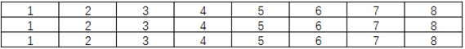
Z
Y
1
2
3
图5.3 货位示意图
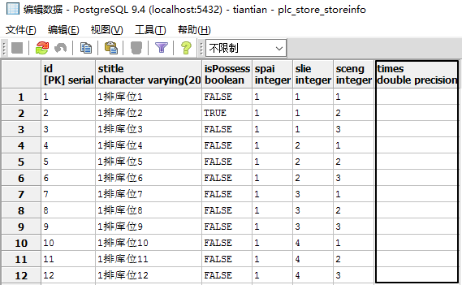
图5.4 库位数据表
出库时，服务器通过数据库查询条件：库位有货且时间最小获取行记录，得到该记录的排、列、层号，分配给PLC的V101，V102，V103存储区，并向VB100.0写入值1，随后开始执行出库子程序。
入库时，PLC向VB100.1写入值1，表示当前有需要入库的操作，服务器库位查询模块每30ms查询一次PLC数据区时，获取到VB100.1=1，开始通过数据库查询条件：库位无货且时间最小获取行记录，得到该记录的排、列、层号，分配给PLC的V104，V105，V106存储区。随后开始执行入库子程序。
出入库货位分配程序见附录A6。
服务器与PLC通讯流程图见6.2.3章节。

5.2.4 出、入库寻址定位子程序
图5.5、图5.6分别为程序的出入库流程图。
程序开始
检测到入库目标，
判断是金属（X=1）或塑料（X=2）
货叉伸出
将货物拉至载物台
程序结束
水平行走
（Y电机）
列到位？
载物台上升
（Z电机）
层到位？
货叉伸出，将货物送到库位，
缩回货叉。
（X电机）
水平归位
（Y电机）
列到位？
载物台归底
（Z电机）
层到位？
Y
Y
Y
Y
N
N
N
N
图5.5 堆垛机入库流程
程序开始
主站分配出库目标：
货位位置（X，Y，Z）

程序结束
水平行走
（Y电机）
列到位？
载物台上升
（Z电机）
层到位？
货叉伸出
将货物拉至载物台

水平行走
（Y电机）
列到位？
载物台归底
（Z电机）
层到位？
Y
Y
Y
Y
N
N
N
N
货叉伸出
将货物送至出货台

水平归位
（Y电机）
图5.6 堆垛机出库流程图

5.3 主站与仓库单元的通信

5.3.1 PROFIBUS-DP概述
由于控制系统运行需要和主站进行数据交换，这就需要现场总线 PROFIBUS。 PROFIBUS-DP 一般用于车间设备级 （Devices）的高速数据通信，主站通过标准的 PROFIBUS-DP 专用电缆与分散的现场设备（远程 I/O、驱动器、阀门、智能传感器或下层网络等）进行通信，对整个DP网络进行管理和控制。在 PROFIBUS-DP 中多数数据交换是周期性的，第一类主站（Master）循环的读取各从站（Slaves）的输入信息并向他们发出有关的信息输出。PROFIBUS-DP DP 采用 RS-485 双绞线或光缆作为传输介质，传输速率从9.6kbit/s 到 12Mbit/s。

5.3.2 PROFIBUS通信搭建
EM277通过旋转模块左上方的拨码开关来设置DP从站地址，如从站地址为11的话将X10档位中的箭头旋转到“1”， X1档位中的箭头旋转到“1”。如图5.7所示。
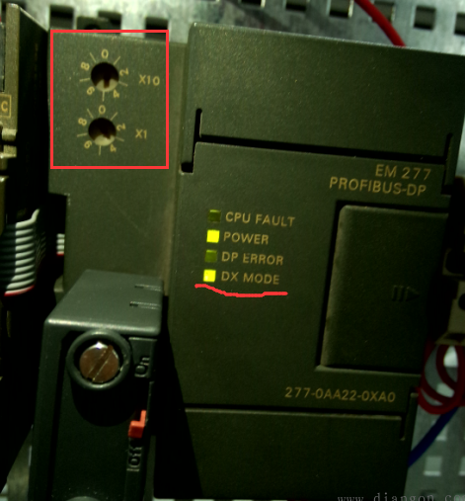
图5.7 EM277模块地址设置
在SIMATIC MANAGER软件中搭建PROFIBUS-DP通信环境，如图5.8所示。
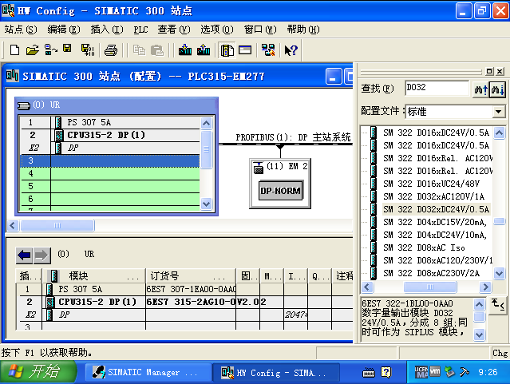
图5.8 PROFIBUS-DP环境搭建

第6章 在线商城的库存管理模块设计

6.1管理系统总体设计

6.1.1 管理系统结构
目前，主流的管理软件系统平台体系结构有客户机/服务器（Client/server，C/S）和浏览器/服务器（Browser/Server，B/S）两种体系^{[19]}，简单理解，C/S就是在用户PC机装特定的软件来运行，而B/S则是用户通过浏览器访问服务器来运行特定的软件。 C/S架构和B/S架构优缺点如下^{[20]}
（1）C/S 优点和缺点
优点：由于只有一层交互，因此响应速度较快。
缺点：①适用面窄，通常用于局域网中；②用户群固定。由于程序需要安装才可使用，因此不适合面向一些不可知的用户；③维护成本高。发生一次升级，则所有安装的客户端的程序需要更新升级。
（2）B/S 优点和缺点
优点：①无需安装客户端，有Web浏览器即可；②B/S架构可以直接放在广域网上，通过一定的权限控制实现多客户访问的目的，交互性较强；③BS架构无需升级多个客户端，升级服务器上的代码即可。
缺点：①在速度和安全性上需要花费巨大的设计成本，这是BS架构的最大问题；②C和S交互是请求-响应模式，通常需要刷新页面，这并不是客户乐意看到的（在Ajax风行后此问题得到了一定程度的缓解）。
（3）本文选择的架构
通过对比，本文的库存及商品信息管理运用B/S架构。管理员可以通过在移动端（如手机、iPad）或个人PC主机上通过浏览器来查看库存和商品信息，不需要额外安装特定的软件。

6.1.2 管理系统功能设计
在线商城包括功能模块如图6.1所示。
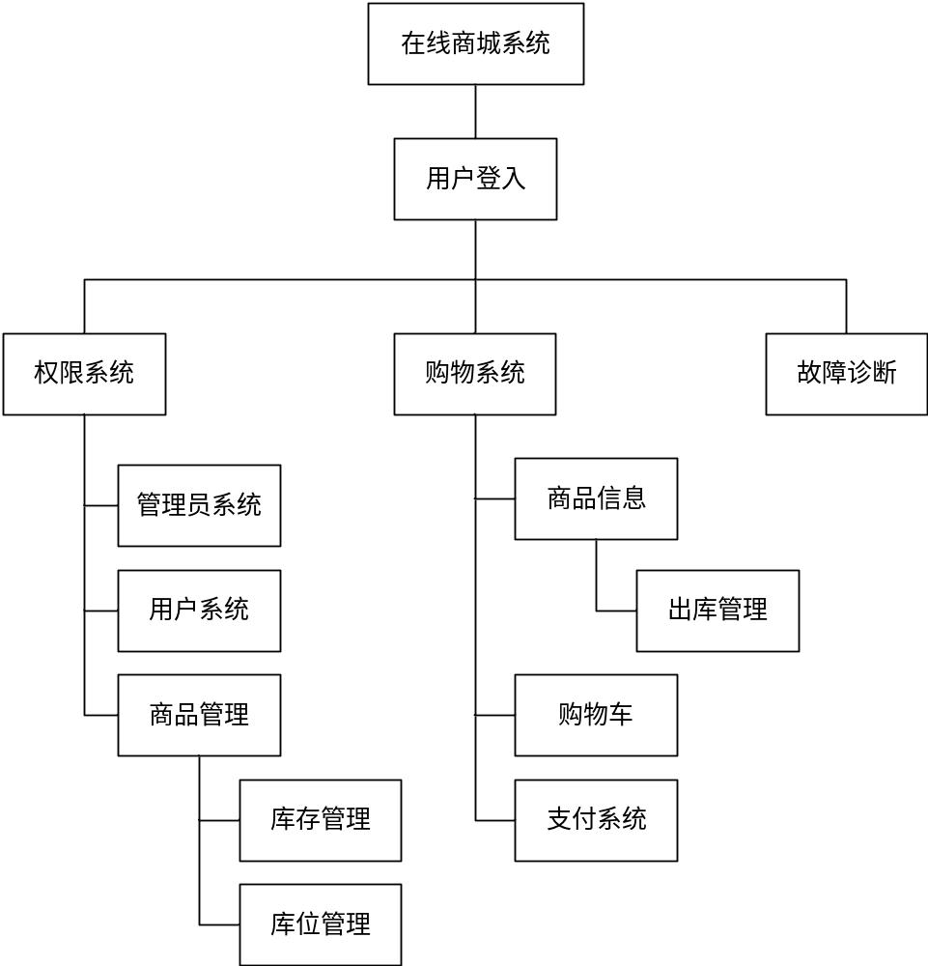
图6.1 Web后端功能框架图

6.2程序设计

6.2.1 开发环境
（1）编程语言：Python2.7；
（2）使用python的pip命令安装扩展模块Django1.82，django-tinymce（后台富文本编辑器），django-haystack2.4（全文检索功能），psycopg2（数据库接口），Pillow（图像处理标准库），Whoosh（索引文本和搜索文本的类库）；python-snap7(python读写PLC模块)；
（3）数据库：PostgreSQL9.4；
（4）任意浏览器。

6.2.2 数据库E-R模型图设计
分析网站需求之后，采用E－R模型图的绘制系统实体及与实体联系的属性建立的一个抽象概念模型。根据仓库管理系统的功能模块结构和系统业务流程，可以设计网页的主要E－R模型图如图6.2所示。
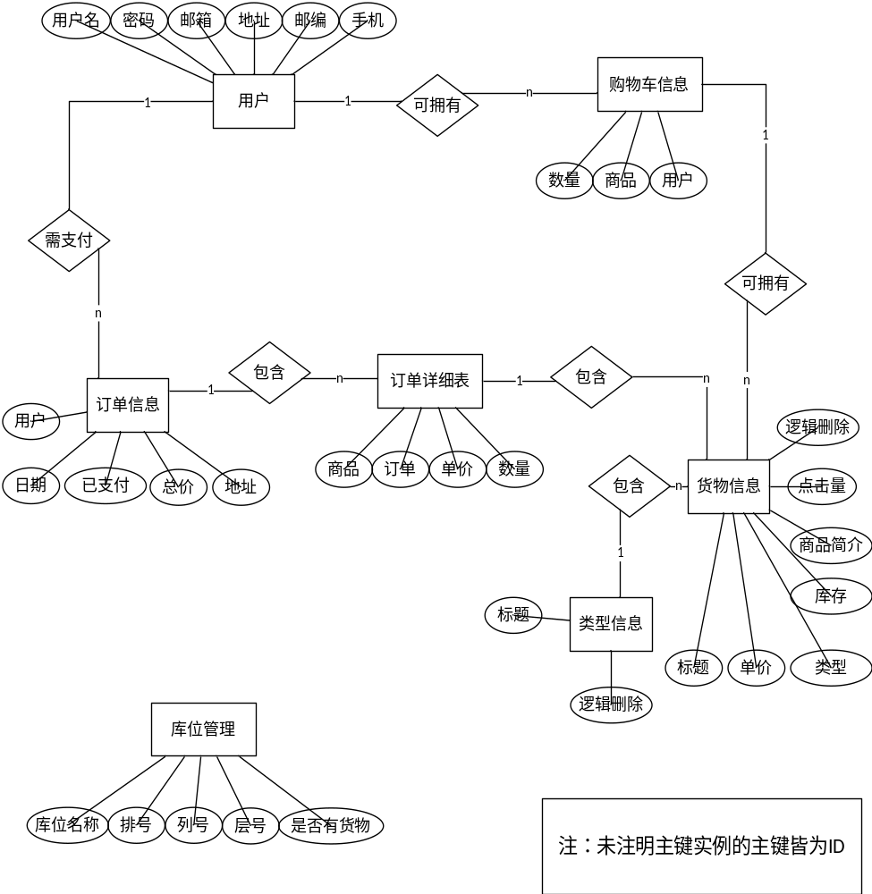
图6.2 在线商城E-R模型图

6.2.3 功能的实现
（1）管理员用户权限系统
Django自带后台管理，可以让我们快速便捷管理数据。
管理员账户拥有商品信息管理、库位监控等权限。
图6.3显示了商品信息，如金属盒子和塑料盒子的单价、库存等信息。
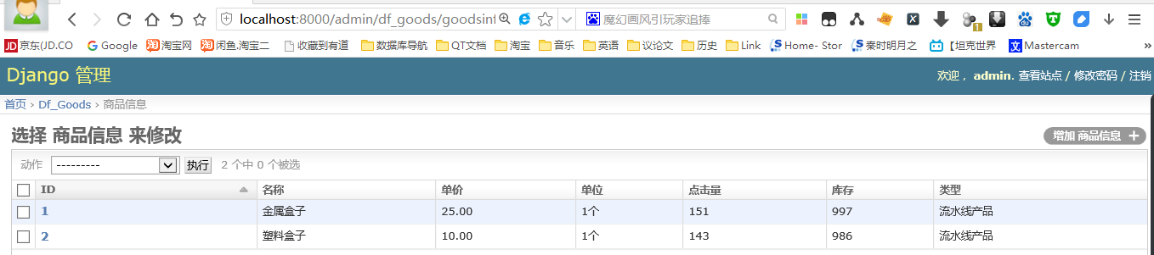
图6.3 商品信息管理
图6.4为库位管理页面（部分），展示了各个库位的占有信息。
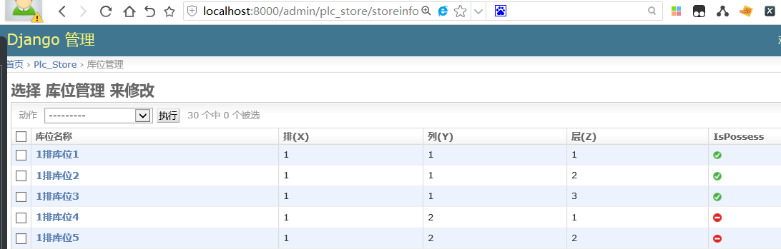
图6.4 库位管理页面
（2）库位查询与入库请求模块
Web后端开启一个线程，定时轮询PLC主站的库存存储区。当VB100.1值为1时，执行入库请求，然后读取V99中X=1或2进行材料分辨，后进行库位查询，向V104，V105，V106分配排、列、行号。
（3）出库请求模块
出库程序见附录B1。
如图6.5所示，当用户在网页上点击支付按钮付款后，后端除了支付金额，还调用Wifi模块与PLC通信实现出库功能，服务器向PLC的101，V102，V103分配排、列、行号并修改VB100.0=1表示出库。
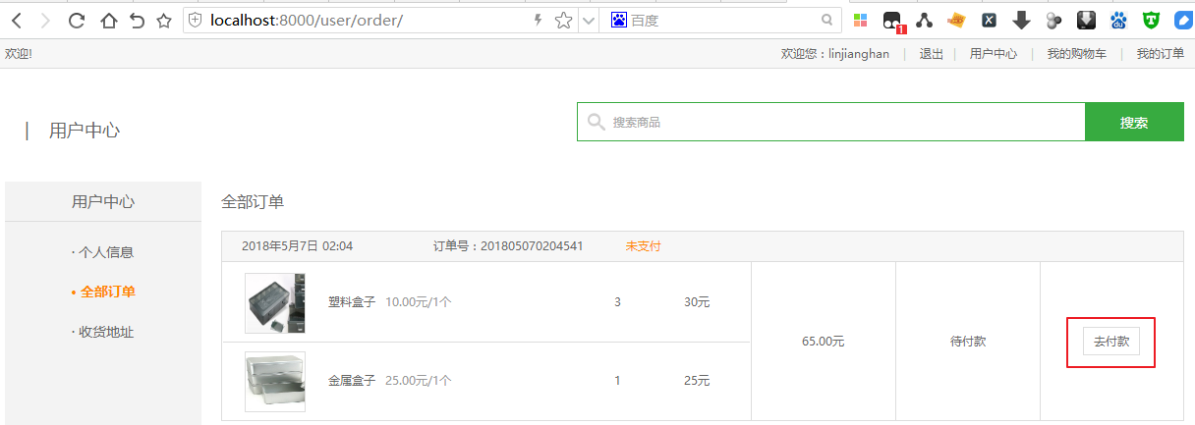
图6.5 支付页面图

6.2.4 服务器与主站通信
如图6.6所示，USR-WIFI232-610 wifi模块，可同时实现RS232或者RS485转WIFI，RS232或者RS485转RJ45，RJ45转WIFI的数据的透明传输，保证数据传输的稳定性。可实现以太网转WIFI透明传输，模块可以实现无线网卡的有线转无线的数据转化功能。
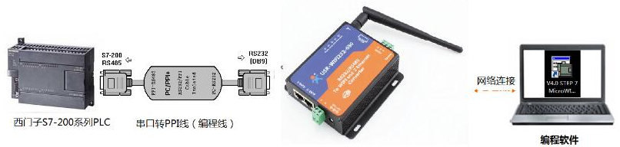
图6.6 PLC与Wifi模块连接^{[21]}
Python-snap7模块，通过TCP/IP协议获取PLC设备的数据，PLC-300系列自带TCP/IP口，不需要额外的扩展口。Python-snap7最大的好处就是，使用者不用去了解复杂的协议，简单编程即可使用PC机读写PLC数据。
图6.7为服务器与PLC通信流程图，库位分配见6.2.3章节。
连接PLC主站
连接成功？
向PLC分配库位，
修改数据库库位信息

Y
N
PLC执行出库程序
服务器来订单

连接PLC主站
连接成功？
Y
N
服务器后台

入库标志？
Y
N
向PLC分配库位，
修改数据库库位信息

PLC执行入库程序
复位入库标志
图6.7 服务器与PLC通信流程
图6.8为服务器与PLC-300系列组网的示意图。
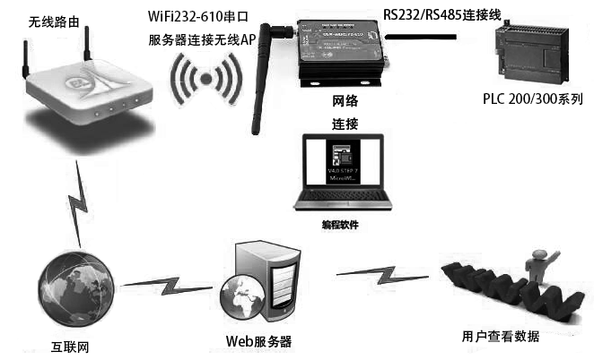
图6.8 服务器与PLC-300系列组网示意图^{[22]}

结论
（1）本毕业论文主要研究总结
本文完成了自动生长线立体仓库方案设计。具体包括硬件选型、电路原理图、程序流程图、涵盖了仓库管理功能的在线商城等。主要介绍了选题及本文的工作路线；介绍了流水线系统及本仓库单元的基本信息，并拟定了流水线出入库路径以及工件、托盘、库位尺寸；在出入库路径确定的基础上，做了控制系统驱动硬件的选型；作出了控制系统的传感检测与定位认址方案对比与选型；绘制了控制系统电气原理图绘制与核心程序流程图；介绍了在线商城的库存管理模块。
本课题设计主要涉及了以下课程：《西门子S7-200PLC基础及典型应用》，《机械工程测试技术基础》的传感器知识；《MySQL数据库原理及应用》中数据库的增删减改查的应用；《Django By Example》中用Django框架搭建Web网站。
（2）本毕业论文主要结果简介
本毕业设计最终得到的成果有设计说明书、PLC程序流程图、原理图及I/O点分配表、硬件选型采购清单，在此基础方案上继续加深优化后可应用于实际研发。
此外还有一份Web在线商城源代码，具有仓库管理及库位监控功能，由于支付系统暂未完善，暂时只可用于教学，但让同学更进一步接触工业4.0。
（3）本毕业论文的局限与展望
由于时间、能力与条件有限，且本课题是规模巨大、所涉的技术领域十分广泛，本文对很多部分都只是浅尝辄止，无法结合工业现场的实际运行情况进行不断的修改和完善，不得不说是一个遗憾。
本系统仍然存在一些问题需要改进，可在下几个方面进一步开展研究：
①模糊控制和PID控制；
②库存管理系统的出入库分配算法；
③故障的自我处理。

参考文献
- 胡晓慧. 基与PLC 的液晶行业立体仓库自动控制系统的设计与实现[D]. 北京:北京工业大学, 2016.
- 白国峰. 敖东药业立体仓库控制系统的研制[D]. 哈尔滨:哈尔滨工业大学, 2012.
- 刘毅. 自动化立体仓库管理与监控系统研究[D]. 太原:太原理工大学, 2008.
- 徐琪. 注塑模具立体仓库的自动控制与管理系统设计[D]. 南京:南京理工大学, 2016.
- 闫志峰, 姬燕涛, 吴宝树. 机械手技术发展概述[J]. 建材世界,2014, 35(2):420-430.
- 姜树祥. 自动生产线装卸机械手机械结构的设计与优化[J]. 黑龙江科技信息,2016, (21) :145-145.
- 申一歌. 基于FPA控制系统的多指多关节采摘机械手设计[J]. 农机化研究, 2016, 49(5):249-258.
- Mouri T, Kawasaki H, Ito S.Unknown Object Grasping Strategy Imitatung Haman Grasping Reflex for Anthropomorphic Robot Hand[J]. Journal of Advanced Mechanical Design System&Manufacturing, 2007, 1(1):1-11.
- Borst C, Fischer M, Haidacher S, et al. DLR handⅡ:experience with an anthropomorphic hand[C]. Proceedings-IEEE International Conference on Robotics and Automation, 2003:702-707.
- 刘婧婙. 自动化立体仓库优化调度研究[D]. 上海:上海交通大学, 2013.
- 江苏鹤奇堆垛机参数[EB/OL].
https://detail.1688.com/offer/545663179885.html?spm=a261b.8781817.pinpailist.3.3bcc71a2Bc5mdP
- 王阿根. 西门子S7-200PLC编程实例精解[M]. 北京:电子工业出版社, 2011.
- 王东署. S7-200PLC基础及应用[M]. 杭州:中国电力出版社, 2013.
- 令荣. 基于PLC和触摸屏的开放式立体车库控制系统设计[D]. 兰州:兰州交通大学, 2014.
- 西门子变频器参数[EB/OL].
http://info.b2b168.com/s168-38233887.html
- 罗林, 胥玉萍, 宋春华. 传感器的最新应用与发展[J]. 信息通信, 2016,(3):176-177.
- 钱玉娟. 传感器国产化探路难[J]. 中国经济信息,2015, 14(1):64-65.
- 丛晓杰. 电动汽车换电站立体仓库堆垛机控制系统设计与优化研巧[D]. 南京南京理工大学, 2016.
- 毛向荣. 基于ASP.NET和Web服务的物流仓储管理系统的设计与实现[D]. 湖南:湖南湖南大学,2008.
- C/S与B/S架构的区别和优缺点[EB/OL].
https://www.cnblogs.com/cxying93/p/6123906.html.
- WIFI串口服务器连接西门子S7-200系列PLC下载程序示例[EB/OL].
http://www.usr.cn/Faq/189.html
- WIFI串口服务器连接环境检测仪，实现web网页远程采集环境数据[EB/OL].
http://www.usr.cn/Case/16.html

附录
附录清单：
- A1-A5：PLC原理图；
- B1：Web端控制PLC出库程序代码；
- 完整Web在线商城程序代码地址：
https://github.com/625781186/graduation_project/tree/master/dailyfresh

附录B1：出库程序代码
@user_decorator.login
def pay(request,oid):
order=OrderInfo.objects.get(oid=oid)
order.oIsPay=True
order.save()
context={'order':order}
try:
#连接PLC
plc=c.Client()
plc.connect('192.168.18.17',0,2)
#获取V区域数据
writePLCstore(plc,'100',1,S7WLBit,1)#向V100.0，表示出库；

position=StoreInfo.objects()#实例化库位模型对象
p=position.aggregate(Min('times')).filter(isPossess=1)#选择时间最短，有货的库位
#判断订单是金属还是塑料
if order.types()==1:
X=1
elif order.types()==2:
X=2
Y=P.slie
Z=P.sceng
writePLCstore(plc,'101',0,S7WLByte,X)#分配出库排号；
writePLCstore(plc,'102',0,S7WLByte,Y)#分配出库列号；
writePLCstore(plc,'103',0,S7WLByte,Z)#分配出库层号；
# 断开连接
client.disconnect()
client.destroy()
except:
pass
return render(request,'df_order/pay.html',context)

致谢
能顺利完成本次毕业论文设计，首先感谢徐立老师的体谅。由于家庭情况，在设计过程中无法长时间留校，徐老师给予了我极大的弹性时间自由发挥，并督促我们及时完成论文，在此，我先向徐老师致以我深深的谢意！
在论文撰写过程中，还有感谢我的同学及小组成员，在项目中大家互相沟通、互相讨论，得益于他们的宝贵帮助，解决了我论文格式上的不足，在此我表示的感谢。
感谢图书馆开展了文献检索讲座，这让我有途径获得更多优秀的文献，节省了大量时间。
更要感谢参考文献作者们，有了他们的奉献，我体会到了更深层的智慧，看到了更广阔的未来。
最后感谢我的父母，他们多年的付出让我获得了更好的教育，他们的养育之恩是我今生最大的财富和幸福。

